**113年3月7日餐點照片**

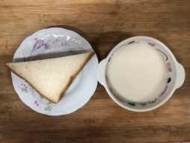 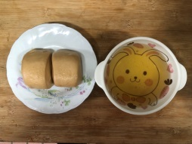

**早餐(奶香吐司、豆奶) 下午點心(黑糖饅頭、麥茶)**

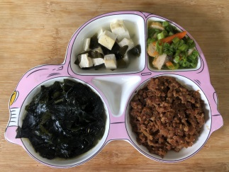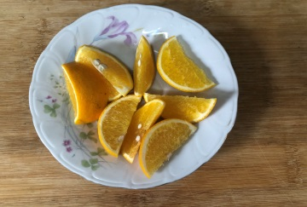

**午餐(香菇肉燥、黑輪燴西芹、炒青菜、豆腐味噌湯 、水果)**